Муниципальное бюджетное учреждение дополнительного образования
Центр творчества «Радуга» МО Тимашевский район

Конспект занятия

по теме: «Знакомство с образовательной
программой объединения»
наименование объединения: «Коннект»

возрастной диапазон учащихся: 9-13 лет
продолжительность занятия: 45 мин.

конспект составлен
педагогом дополнительного образования
МБУДО ЦТ «Радуга»,
руководителем объединения
«Коннект»

Асеевой Ольгой Александровной

2010
Конспект занятия по теме:
«Знакомство с образовательной программой объединения»

Цель: формирование представления у учащихся о предмете изучения в объединении «Компьютерная грамотность», с дальнейшим привлечением ребят в данное объединение.

Задачи:
Обучающие:
- знакомство с приоритетными направлениями информатики;
- изучение техники безопасности на занятиях в компьютерном классе;
- формирование активной позиции при обучении компьютерной грамотности.
Развивающие:
- развитие познавательного интереса, логического мышления, памяти, внимания;
Воспитывающие:
- воспитание интереса к изучаемому предмету;
- воспитание умения работать в коллективе.

Форма занятия – занятие-путешествие.

Оборудование и материал:
- средства мультимедиа (проектор, экран)
- бейджики, материал для оформления бейджиков (приложение 1);
- работы учащихся за последний год для демонстрации (приложение 2);
- сигнальные карточки (приложение 3)
- на ватмане – маршрут путешествия (приложение 4).
- бланки кроссвордов (приложение 5);
- конверт с письмом-рассказом (приложение 6);
- рисунки-раскраски (приложение 7);
- календарь по технике безопасности (приложение 8);
- памятки по технике безопасности (приложение 9);
- фломастеры.

Структура занятия:
I. Организационный момент. Знакомство.
II. Основная часть (6 этапов маршрута путешествия).
III. Подведение итогов занятия. Самооценка.

ХОД ЗАНЯТИЯ:

I. Организационный момент. Знакомство.

Педагог: Здравствуйте, ребята! Меня зовут Ольга Александровна. Я руковожу объединением «Компьютерная грамотность». /1 слайд/
Как вы думаете, чем занимаются ребята на занятиях в этом объединении, какую науку изучают?

/Варианты ответов детей/
-Верно. И сегодня мы с вами приоткроем дверцу волшебного мира информатики.
А для начала давайте познакомимся и узнаем, как вас зовут!
Для этого я раздаю вам листики с изображением точек (приложение 1) и попрошу вас соединить эти точки так, чтобы получились буквы вашего имени.
-Берите в руки фломастеры и за дело...

/Дети оформляют бейджики, можно предложить также указать на бейджике свой возраст. Затем помогают друг другу закрепить их на одежде/.

- Ну, вот и хорошо. Теперь мы знаем, как зовут друг друга …

/Педагог проговаривает имена детей/

II. Основная часть.
-Ребята, основой информатики является такое понятие, как «информация». Как вы думаете, что такое информация?
/Ответы детей/

Педагог: Информация /2 слайд/– это сведения из окружающего мира.
Так вот информатика/3 слайд/ – это наука, которая изучает методы хранения, передачи и обработки информации с помощью компьютера.

На занятиях в объединении/4 слайд/ мы будем осваивать азы компьютерной грамотности, а именно:
- изучим основные устройства компьютера;
- научимся рисовать в графическом редакторе – посмотрите: какие рисунки получились у ребят
/демонстрация имеющихся работ (приложение 2)/
- будем набирать тексты, грамотно и красиво оформлять их...
- вставлять картинки, работать в Интернете, играть в интеллектуальные игры и многое, многое другое...

И чтобы научиться этому, давайте с вами отправимся в «Путешествие в страну Информатики». /5 слайд/
В путешествии мы будем пользоваться сигнальными карточками.

/Педагог раздаёт карточки красного цвета для каждого учащегося (приложение 3)/

2.1. /1 этап маршрута – разгадывание кроссворда/
-Итак, все готовы. Кто готов поднимите, пожалуйста, сигнальную карточку.
-Отлично, желаю вам, чтобы это путешествие стало для вас увлекательным и интересным.
-Посмотрите, вот маршрут нашего движения. /Педагог показывает ватман с этапами маршрута (приложение 4)/. И на пути у нас появилось препятствие. А препятствие это – кроссворд, разгадав его, мы узнаем название основных устройств персонального компьютера и некоторых дополнительных устройств.
/Педагог раздаёт бланки кроссвордов (приложение 5), /6 слайд: разгаданные слова на слайде появляются по мере отгадывания//
-Итак, начинаем заполнение кроссворда. Найдите цифру 1 по горизонтали.
Чтобы записать туда слово послушайте загадку про него:
Мы печатаем, спешим, -
Всё машине сообщим.
Буквы, цифры и фигуры
С помощью ... /клавиатуры/.
-Кто догадался, пожалуйста, поднимите карточку и занесите отгаданное слово в кроссворд.
Проверяем, это слово скажет ... /педагог называет имя ребёнка/

-Следующее слово: найдите цифру 3 и слушайте загадку к нему:
Часть компьютера с экраном
На меня глядит в упор –
Эту штуку, как ни странно,
Называют ... /монитор/.
Что это за устройство ПК, скажет ... /имя ребёнка/
-Теперь отгадываем слово под цифрой 4:
Юркий маленький зверёк
Круглый шарик вместе ног.
Ты узнал меня, малыш?
Я компьютерная ... /мышь/
Твоя отгадка ... /имя учащегося/
Правильно, все заносим это слово в кроссворд!

-Сейчас отгадаем слово, зашифрованное под цифрой 5.
Ребята, кто знает, как называется главная микросхема персонального компьютера, его мозг. Кто знает - поднимаем карточки.
-Нам ответит ... /имя учащегося
-Верно/Неверно

-Итак, мы отгадали все основные устройства и теперь переходим к дополнительным.
Их в нашем кроссворде 2.
Первое находится под цифрой 2 и обозначает устройство для сканирования документов или фотографий. /сканер/
-Кто догадался?
/Педагог просит одного учащегося озвучить ответ,
а остальных учащихся - занести его в кроссворд/
-И осталось устройство под цифрой 6. Бывает матричным, струйным или лазерным. С его помощью документ можно распечатать. /принтер/
/Варианты ответов детей, правильный заносим в кроссворд/

-Кроссворд нами разгадан, и мы двигаемся дальше по маршруту. И вновь преграда на нашем пути. Необходимо из букв кроссворда, который мы с вами разгадали составить слово, которое имеет непосредственное отношение к одному из разгаданных устройств. И чтобы его собрать, вам нужно слушать мои команды

2.2 /2 этап маршрута – составление слова из букв кроссворда/
-Итак, собираем слово из букв, записанных в цветных ячейках кроссворда в такой последовательности /7 слайд + приложение 5/:
1-я буква: из красной ячейки;
2-я буква: жёлтая ячейка;
3-я буква: синяя ячейка;
4-я буква: серая ячейка;
5-я буква: зелёная ячейка;
6-я буква: голубая ячейка;
7-я буква: оранжевая ячейка.

-Кто собрал слово?
/Ответы учащихся/
-Да, это слово КЛАВИША.
-А как вы думаете, на каком из разгаданных нами устройств есть клавиши.
/Ответы учащихся/

2.3. /3 этап маршрута: Сказка про основные устройства ПК и Интернет/

-Молодцы, справились с заданием!
-Ребята, пока мы разгадывали кроссворд и составляли слово к нам пришло письмо из страны Информатики. Сейчас мы его прочитаем (приложение 6)
-Да это не просто письмо, а сказка об основных устройствах ПК /8 слайд/:

Жили-были (демонстрация изображений называемых устройств): клавиатура, монитор, память, процессор и модем. Жили они дружно, пока не возник у них спор, кто из них главнее. И тут начали они спорить, кто же всё-таки из них важнее в работе компьютера.
Клавиатура сказала: «Я являюсь универсальным устройством ввода информации. Даже самая простая клавиатура имеет 104 клавиши. И без меня никак нельзя!»
Монитор ей зло ответил: «Я подключаюсь к видеокарте, установленной в компьютере. И ещё я важнее, потому что если не включить меня, то человек не сможет увидеть и прочитать то, что искал».
Тут возмущённо закричала память: «Я тоже важна! Я способна долго хранить большой объём информации».
Процессор же долго их слушал и, наконец, сказал: «Я являюсь главным устройством компьютера, в котором происходит обработка всех видов информации».
Тут и проворчал модем: «Без меня вы не попадёте в Интернет! Вот!
И долго они спорили. Перестали друг с другом общаться и заниматься общим делом и пошло у них всё наперекосяк. Память не могла выдавать людям нужную информацию, так как монитор не хотел её показывать, а клавиатура вводила новую информацию, но память её сохранять не хотела. Итак бы продолжалось вечно, если бы не случай. Пришёл человек. Захотелось ему найти нужную информацию, а компьютер не работал. Рассердился человек и решил поменять его на новый. Испугались клавиатура, монитор, память и модем, что были не правы и решили опять дружить. Ведь какая разница кто главный? Важно, что они вместе делают сложное и нужное дело. Сел человек и подключился к Интернету.

-Ребята, прослушав эту сказку вы узнали для чего нужны каждое из устройств компьютера. Но ещё и важно то, что все эти устройства должны работать вместе, слажено, тогда будет толк. Также и мы на занятиях должны работать дружно, помогать друг другу, только тогда мы добьёмся хороших результатов.
В нашей сказке человек садится за компьютер и подключается к Интернету /9 слайд/:.
-А вы знаете, что такое Интернет? Для чего он нужен и что там можно делать?.
/Варианты ответов детей/.

-Интернет – ещё один мир, вселенная.
Электронное окно –разных тайн оно полно.
С ним играют, с ним считают,
С ним здоровье поправляют,
С Интернетом не скучают.
Раньше сказки и рассказы
Доверял карандашу,
А теперь про всё и сразу
На компьютере пишу.

- В Интернете очень много для вас, ребята, разных развивающих сайтов.
И адреса некоторые из них я указала вам на ваших листах. Посмотрите, пожалуйста.
http://www.solnet.ee/
http://www.teremoc.ru/
htttp://www.mursilka.org/
htttp://www.raskraska.ru

-Что же можно делать на этих сайтах?
В Интернете можно играть в различные игры, в том числе очень нужные для вас интеллектуальные и развивающие игры.
Можно читать стихи, слушать и копировать музыкальные произведения.
Можно смотреть фильмы, участвовать в разных конкурсах, олимпиадах, решать кроссворды.
Готовиться к урокам. Ведь в Интернете очень много тренажёров по математике, русскому языку и другим предметам. Можно переписываться с друзьями.
Также с Интернета можно скачивать рисунки, раскраски. Вот некоторые из них я вам подарю (приложение 7)./педагог раздают рисунки/, дома вы их раскрасите
-В дальнейшем, ребята, вы научитесь на наших занятиях работать в Интернете и скачивать информацию самостоятельно.

2.4. /4 этап маршрута – привал - физкультминутка/
-Ребята, настала пора отдохнуть и сделать в нашем путешествии привал - физкультминутку/10 слайд/:
Вот только за партами вы не сидите,
Вставайте и мой алгоритм повторите!

Мы руками поведём, поведём –
Будто в море мы плывём, мы плывём.
Раз, два, три, четыре –
Вот мы к берегу приплыли.
Чтобы косточки размять,
Начнём наклоны выполнять –
Вправо, влево, вправо, влево
Не забудем и присесть -
Раз, два, три, четыре –
На счёт пять – за парты сесть.

-Отдохнули немного? Давайте продолжим наше путешествие!.

-Чтобы нам с компьютером дружить
Надо правила учить
Не шуметь и не спешить,
Только тихо говорить.

Руки чистыми держать,
Сухо-сухо вытирать.
Никогда без разрешенья
Кнопки здесь не нажимать.

2.5. /5 этап маршрута – изучение техники безопасности/
Педагог: - Ну, а теперь серьёзно. Компьютеры – это такие устройства, которые необходимо беречь и беречь своё здоровье при работе с ним тоже необходимо.
По маршруту путешествия (педагог указывает на ватман с маршрутом) нам повстречался календарь техники безопасности (приложение 8, 11 слайд), содержащий правила работы на компьютере. И он очень необычный. Каждое правило записано на дискете. Давайте ознакомимся с содержанием каждого из его листов. Предлагаю вам по очереди подойти к календарю, оторвать из него листок и громко зачитать правила.
/Дети по очереди зачитывают правила по ТБ/.
Правило № 1: Расстояние от экрана до глаз должно быть не менее 70 сантиментов. При посадке на стуле – вертикальная спина, плечи опущены и расслаблены; локти, колени, тазобедренные суставы под прямым углом.
Правило № 2: Если вы почувствуете себя плохо: резь в глазах, ухудшение зрения, боль в пальцах немедленно покиньте рабочее место, сообщите преподавателю.
Правило №: 3: Не трогайте экран монитора руками, т.к. все устройства персонального компьютера подключены к сети и находятся под напряжением электрического тока.
Правило № 4: Нажимайте на клавиши клавиатуры слегка, иначе клавиатура быстро выйдет из строя.
Правило № 5: Не трогайте провода, подключённые к компьютеру. Это опасно для жизни и может привести к серьёзной поломке компьютера.
Правило № 6: Нельзя приносить в компьютерный класс продукты питания, так как крошки и жидкость могут попасть в клавиатуру и испортить её.
Правило № 7: Не размещайте на рабочем месте посторонние предметы.
Правило № 8: Каждые 5 минут старайтесь отрывать взгляд от экрана и смотреть на что-нибудь, находящееся вдали.
-Надеюсь, вы запомнили эти правила, и если забудете, то обратитесь к памяткам (приложение 9), которые я вам раздам. Если вы будете соблюдать эти правила при работе в компьютерном классе, то компьютеры, и я будем вам благодарны.

2.6. /6 этап маршрута – игра «Наборщики»/
- Сейчас я предлагаю вам занять места за персональными компьютерами, и мы с вами поиграем в игру под названием «Наборщик». Правила игры такие: набираем на компьютере слово «ИНФОРМАТИКА», а затем из букв этого слова составляем другие слова. Например: слова «кот», «ток» и т.д.
/Ребята, с участием преподавателя, открывают текстовый редактор, производят составление слов – продолжительность 8-10 мин. Затем каждый учащийся озвучивает свои варианты слов, преподаватель отмечает, кто из воспитанников придумал больше вариантов/

III. Подведение итогов занятия:
Педагог: -Наше путешествие в страну информатики подходит к концу. Давайте вспомним, чем мы занимались и какой маршрут мы прошли /12 слайд/:.
-На первом этапе путешествия, выяснили – какие основные устройства есть у компьютера. Кто помнит поднимите, пожалуйста, сигнальные карточки?
-Молодцы! Потом собрали слово, то из чего состоит клавиатура. Это слово ...
- Послушали сказку про клавиатуру, процессор, модем, память и мышку и поняли, что все основные устройства компьютера имеют важное значение для его работоспособности.
-Затем кратко познакомились, что можно делать во всемирной сети под названием Интернет.
-Выполнили физкультминутку, немного отдохнули.
-Потом изучили правила техники безопасности при работе на персональном компьютере.
-И, наконец, поиграли в игру «Наборщики», тем самым приобрели первые навыки работы на компьютере.

-Есть ли у вас вопросы ко мне? Можете их задать!
-А в будущем нас ждут ещё не одно путешествия в компьютерную страну, где мы будем отрабатывать практические навыки работы на ПК. Будем на практике учиться выполнять задания, примеры которых я демонстрировала вам в начале занятия.

Самооценка.
-Сегодня, каждый из нас закончил занятие с определённым настроением. Какое оно у вас я не знаю, а могу лишь догадываться.
Для того, чтобы передать эмоциональное настроение, при работе на компьютере, используют смайлики.
-Слышали о таких? /Ответы детей/
Смайлик – это картинка, составленная из букв и специальных знаков, которая выражает какое-то чувство или настроение. Большинство из смайликов – это изображение глаз или маленьких рожиц.
Вот этот смайлик /13 слайд/::-) – радостное лицо;
/14 слайд/ ;-) – подмигивающая улыбка;
/15 слайд/ :0) – клоун;
/16 слайд/ 8:-) – маленькая девочка
и сейчас оцените своё настроение, используя смайлики и для этого нарисуйте, пожалуйста, на своих сигнальных карточках вот такой смайлик
/17 слайд/ :-) – если занятие вам понравилось, и вы готовы дальше посещать занятия в объединении «Компьютерная грамотность» и такой смайлик
/18 слайд/ :-( - если занятие вам не понравилось, и вы не хотите дальше осваивать компьютер.

/Учащиеся рисуют смайлик и демонстрируют карточки/
/Педагог обращается к тем детям, у кого нарисован смайлик – радостное лицо:
«Аню, Петю, .... я с удовольствием буду ждать на следующем занятии, для того чтобы продолжить путешествия по стране Информатики»./

-На этом наша сегодняшняя встреча подошла к концу. /19 слайд/
Всем до свидания!

Приложение 1

• | • | • | • | • | • | • | • | • | • | •
• | • | • | • | • | • | • | • | • | • | •
• | • | • | • | • | • | • | • | • | • | •
• | • | • | • | • | • | • | • | • | • | •
• | • | • | • | • | • | • | • | • | • | •
• | • | • | • | • | • | • | • | • | • | •
• | • | • | • | • | • | • | • | • | • | •

Учащимся необходимо так соединить точки, чтобы получились их имена. Например:

• | • | • | • | • | • | • | • | • | • | •
• | • | • | • | • | • | • | • | • | • | •
• | • | • | • | • | • | • | • | • | • | •
• | • | • | • | • | • | • | • | • | • | •
• | • | • | • | • | • | • | • | • | • | •
• | • | • | • | • | • | • | • | • | • | •
• | • | • | • | • | • | • | • | • | • | •

Приложение 2

Работы
учащихся

Приложение 3

СИГНАЛЬНАЯ КАРТОЧКА:



Приложение 4

Страна "Информатика"






Приложение 5

Кроссворд
«Устройства персонального компьютера»

6
3
2
1
5
4

Слово из букв кроссворда:

Адреса некоторых сайтов в INTERNET:

http:// www.solnet.ee/
http:// www.teremoc.ru/
http:// www.mursilka.org/
http:// www.raskraska.ru/


Приложение 6

ПИСЬМО
ИЗ СТРАНЫ
«ИНФОРМАТИКА»

Приложение 7

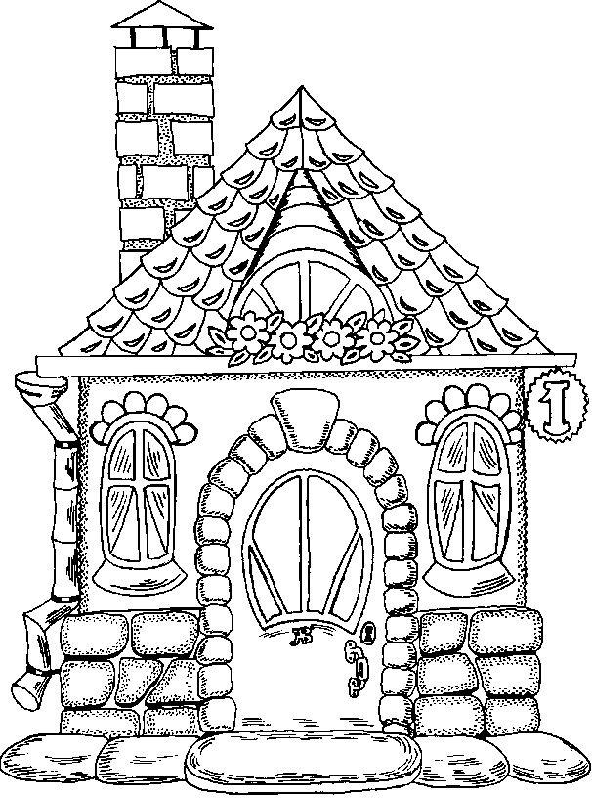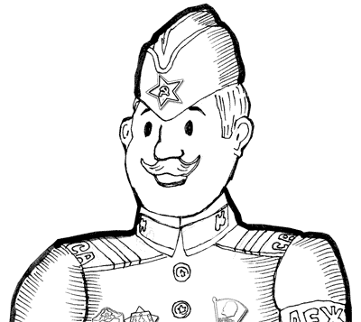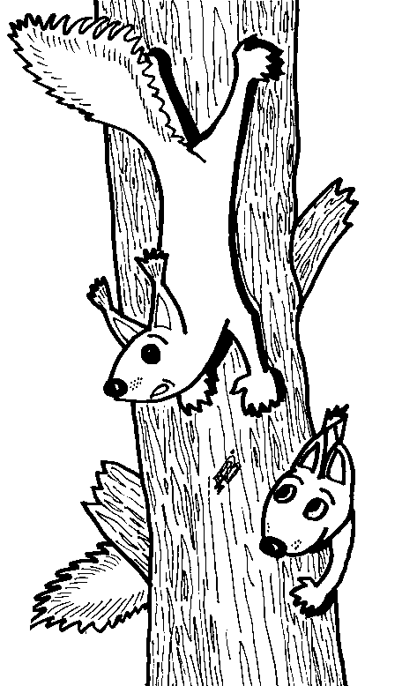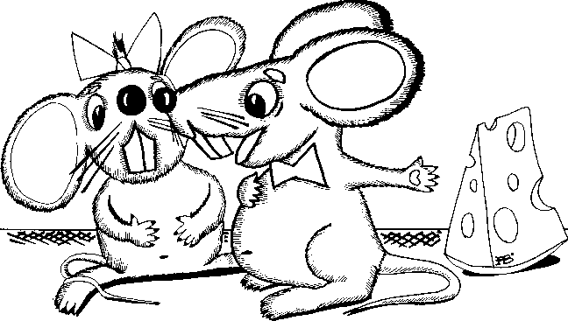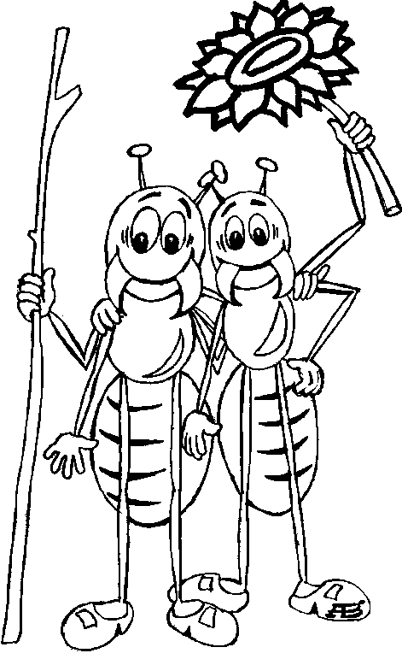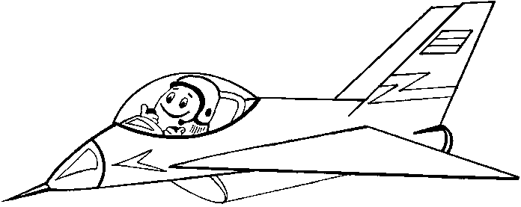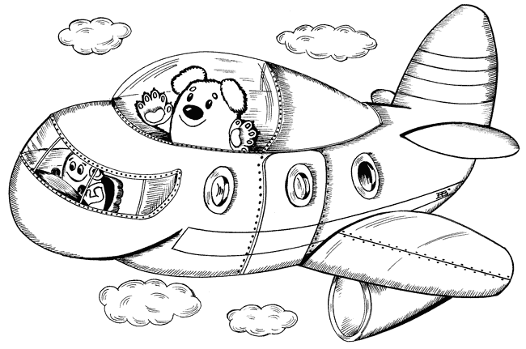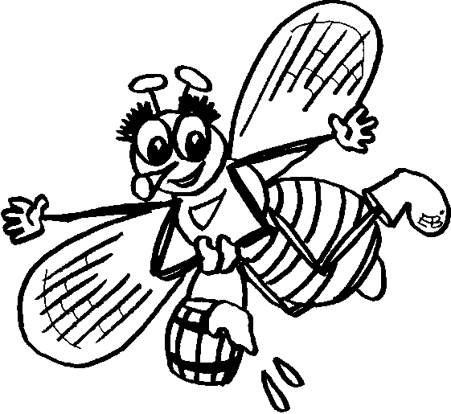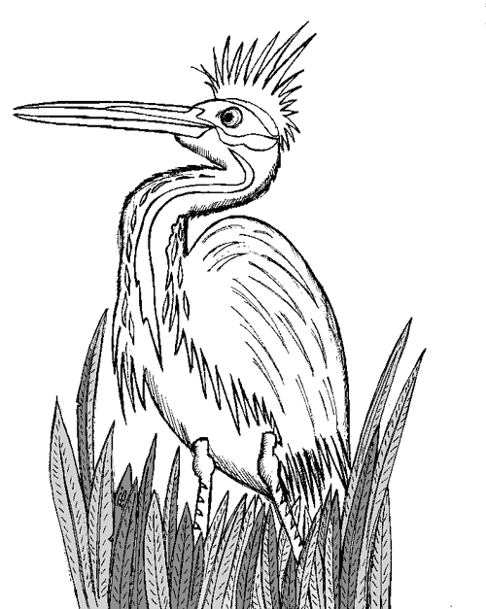

Приложение 8

Техника
безопасности



Правило № 1:

Расстояние от экрана до глаз должно быть не менее 70 сантиметров. При посадке на стуле – вертикальная спина, плечи опущены и расслаблены; локти, колени, тазобедренные суставы под прямым углом.

Правило № 2:

Если вы почувствуете себя плохо: резь в глазах, ухудшение зрения, боль в пальцах немедленно покиньте рабочее место, сообщите преподавателю.

Правило № 3:

Не трогайте экран монитора руками, так как все устройства персонального компьютера подключены к сети и находятся под напряжением электрического тока.

Правило № 4:

Нажимайте на
клавиши клавиатуры слегка,
иначе клавиатура
быстро выйдет из строя.

Правило № 5:

Не трогайте провода, подключённые к компьютеру.
Это опасно для жизни и может привести к серьёзной поломке компьютера.

Правило № 6:

Нельзя приносить в компьютерный класс продукты питания,
так как крошки и
жидкость могут
попасть в клавиатуру и испортить её.

Правило № 7:

Каждые 5 минут старайтесь отрывать взгляд от экрана

Правило № 8:

Не размещайте
на рабочем
месте посторонние
предметы.

Приложение 9

